到达天津市夏日荷花酒店（鼓楼店）参考路线图
一、从天津站出发
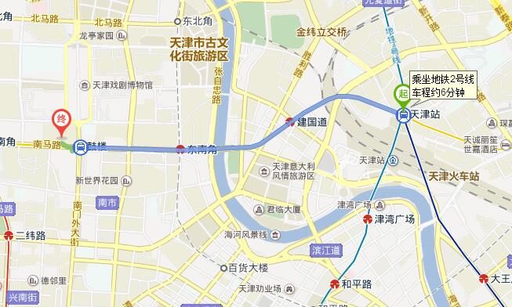
路线1 地铁2号线（约10分钟）
乘坐地铁2号线（曹庄方向）3站，在鼓楼站下车（B出口）
步行200米至夏日荷花酒店（鼓楼店）

路线2 681路（约40分钟）
步行470米至秋实园站
乘坐681路3站，在鼓楼东站下车
步行920米至夏日荷花酒店（鼓楼店）

路线3 393路观光车（约50分钟）
步行540米至秋实园站
乘坐393路观光车15站，在南门站下车
步行300米至夏日荷花酒店（鼓楼店）

路线4 打车 约12元（按驾车的最短路程计算）

二、从西站出发
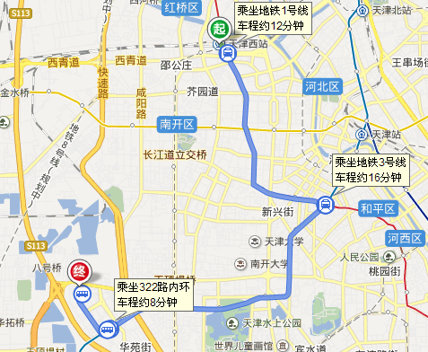
路线1 地铁1号线（约20分钟）
乘坐地铁1号线（双林方向）2站，在西南角站下车（D2出口）
步行770米至夏日荷花酒店（鼓楼店）

路线2 地铁1号线—地铁2号线（约20分钟）
乘坐地铁1号线（双林方向）2站，在西南角站下车（D2出口）
换地铁2号线（滨海国际机场方向）1站，在鼓楼站下车（B出口）
步行200米至夏日荷花酒店（鼓楼店）

路线3 161路（约30分钟）
步行150米至西站公交站
乘坐161路4站，在慎益大街站下车
步行270米至夏日荷花酒店（鼓楼店）

路线4 635路（约30分钟）
步行20米至西站公交站
乘坐635路6站，在慎益大街（大悦城）站下车
步行340米至夏日荷花酒店（鼓楼店）

路线5 打车 约12元（按驾车的最短路程计算）

三、从滨海机场出发
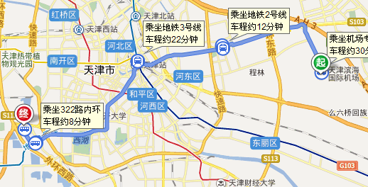
路线1 地铁2号线（约10分钟）
步行500米至滨海国际机场站
乘坐地铁2号线（曹庄方向）12站，在鼓楼站下车（B出口）
步行200米至夏日荷花酒店（鼓楼店）

路线2 打车 约51元（按驾车的最短路程计算）

四、从南站出发
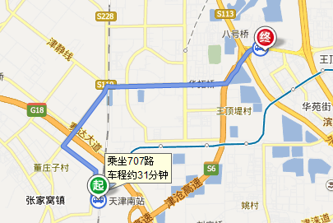
路线1 地铁3号线—地铁2号线（约50分钟）
步行260米至南站
乘坐地铁3号线（小淀方向）15站，在天津站
换地铁2号线（曹庄方向）3站，在鼓楼站下车（B出口）
步行200米至夏日荷花酒店（鼓楼店）

路线2 地铁3号线—地铁1号线（约1小时）
步行260米至南站
乘坐地铁3号线（小淀方向）12站，在营口道站
换地铁1号线（刘园方向）3站，在西南角站下车（D2出口）
步行770米至夏日荷花酒店（鼓楼店）

路线3 打车 约47元（按驾车的最短路程计算）

